1.检测任务分配 把济宁的检测任务分配功能改为这个样式的，要检测任务按照检测项目分配。可以多选人员，多选检测项目，然后分配任务。
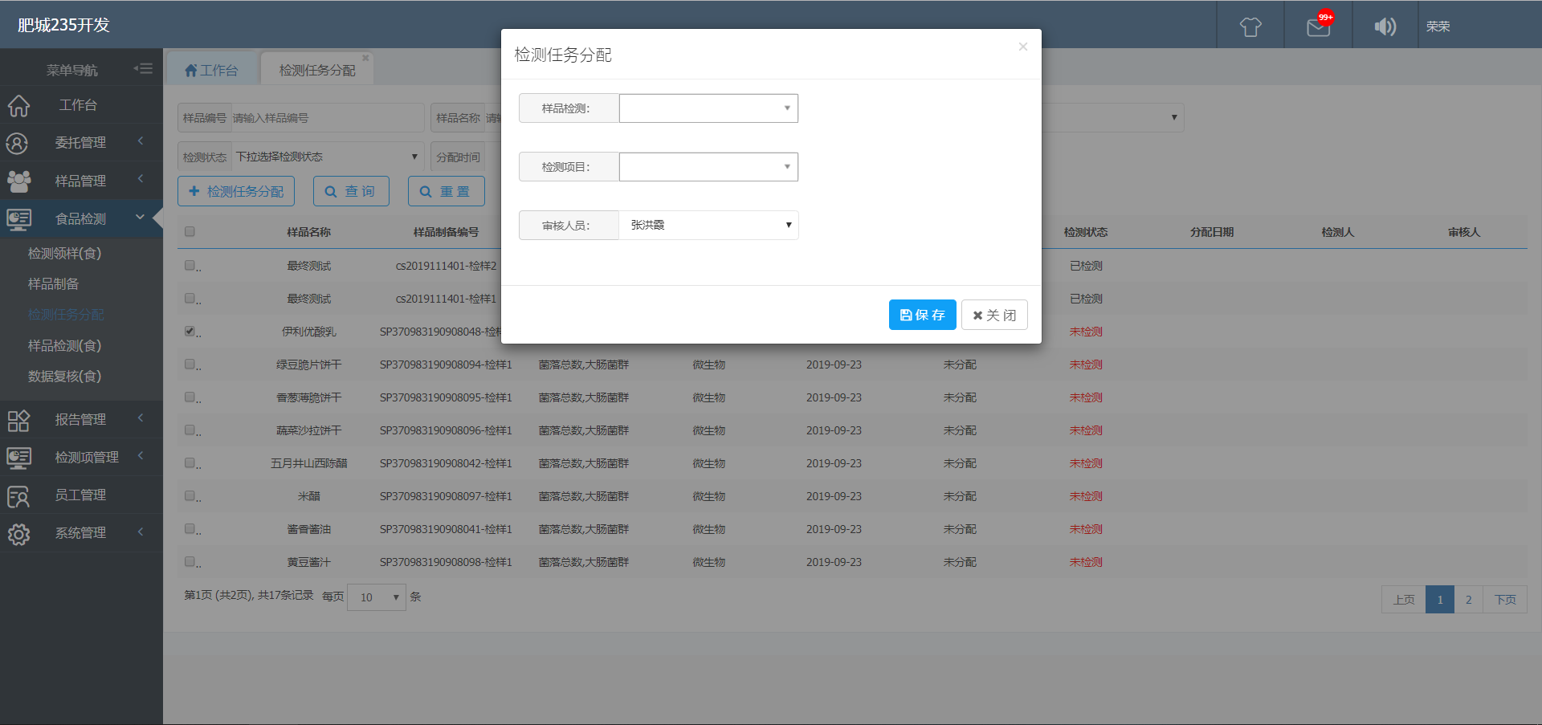

==样品检测里面只留检测员==
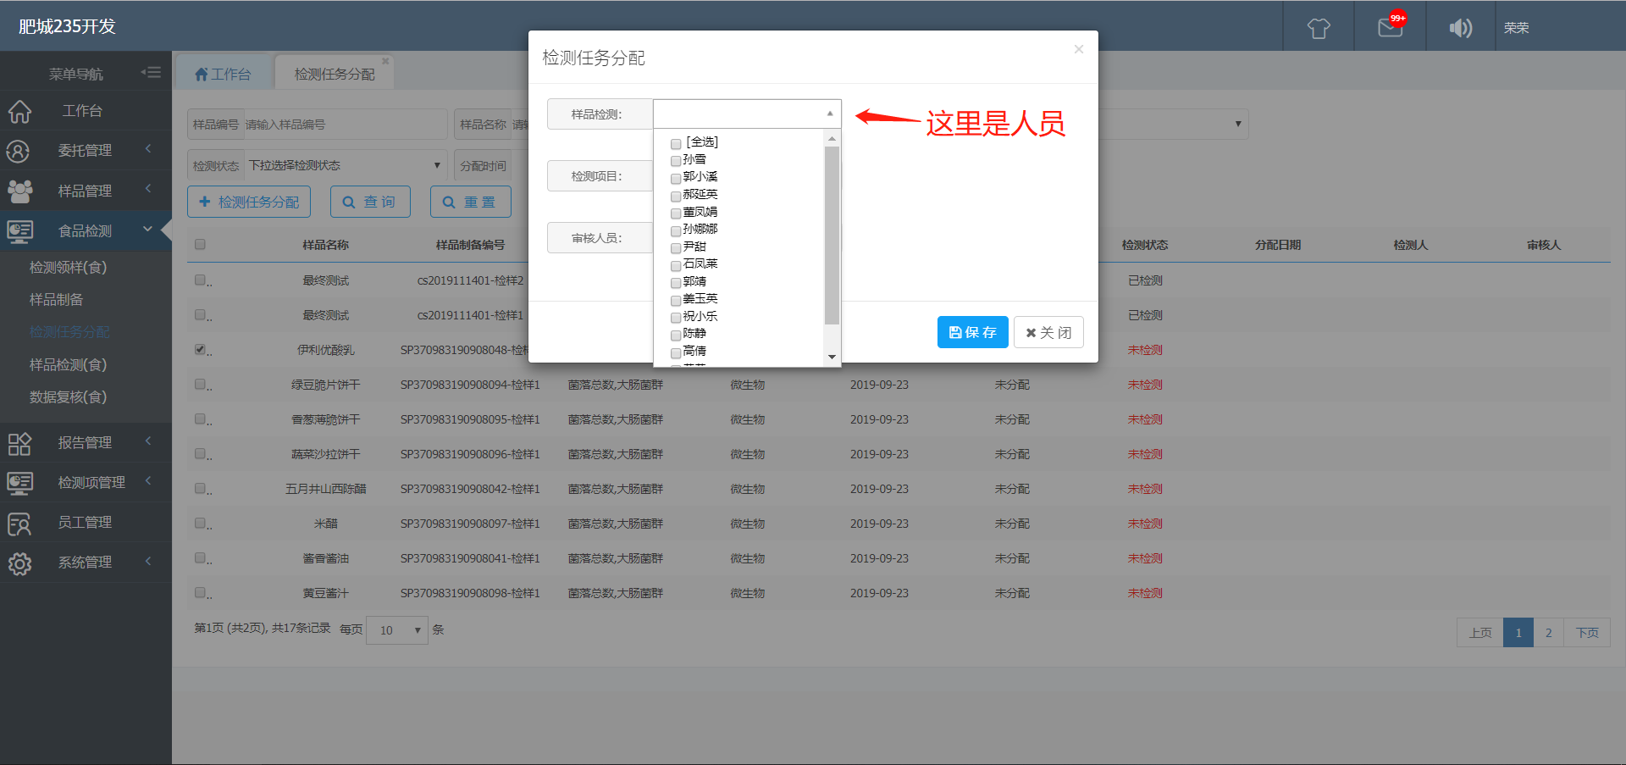
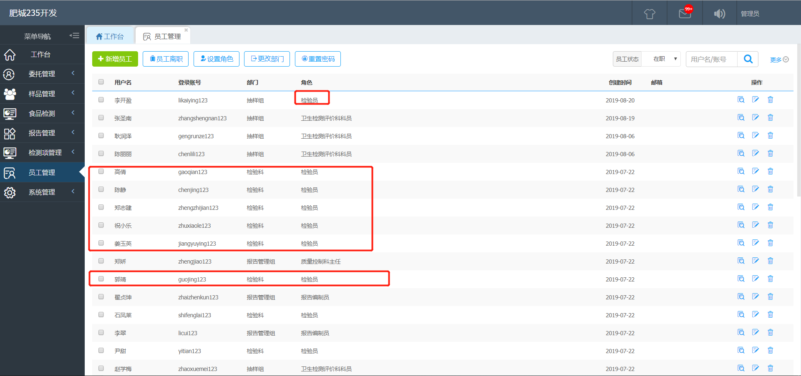
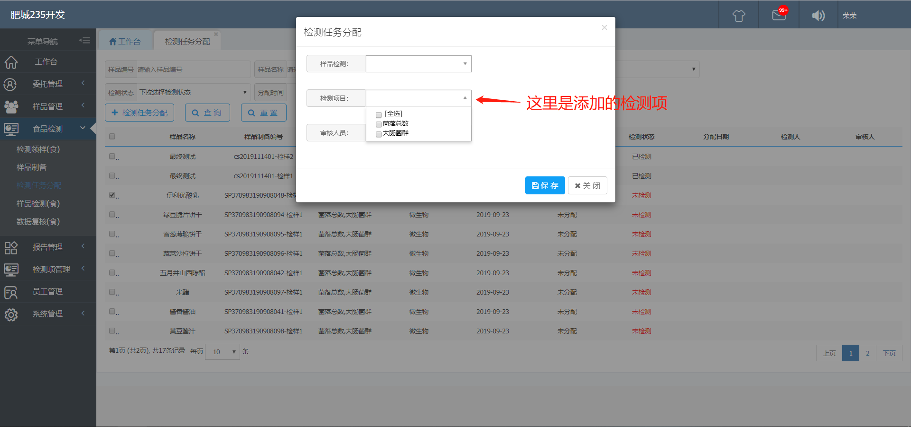

2.样品检测 分配任务后就到了这个页面，这个页面只显示关于自己的检测任务，打开后是只有分给自己的检测项目，填好后保存
